

| **1. Resumen avance Proyecto APT** |
| --- |
| A continuación, encontrarás distintos campos que deberás completar con la información solicitada. |

| Resumen de avance proyecto APT | Las tareas que hemos llevado a cabo han sido, La definición del proyecto, mediante la definición de objetivos y definiendo el plan de trabajo, el análisis de requerimiento mediante el levantamiento de requerimientos y la identificación de usuarios y casos de uso, la arquitectura mediante el diseño de la arquitectura del sistema y los diagramas del sistema, el modelo de datos del sistema mediante la creación del modelo entidad relación y el modelo físico de la base de datos. |
| --- | --- |
| Objetivos | Durante el desarrollo del proyecto se realizaron ajustes en los nuevos objetivos específicos se orientan a aspectos más prácticos y aplicados del sistema, como la autenticación y gestión de usuarios, el registro y consulta de historiales de pacientes, la integración del modelo predictivo y la visualización de resultados  -Implementar un sistema de autenticación y gestión de usuarios que permita diferenciar los roles de médicos y administradores dentro de la plataforma.  -Diseñar y desarrollar una interfaz web interactiva para que los médicos puedan registrar pacientes, ingresar datos de riesgo y consultar historiales clínicos.  -Integrar un modelo de machine learning para evaluar los datos ingresados por los pacientes y generar predicciones del riesgo de cáncer de seno. Visualizar los resultados predictivos y los historiales clínicos mediante una línea de tiempo y elementos gráficos que faciliten la interpretación de la información.  -Garantizar la seguridad, privacidad y disponibilidad de los datos sensibles de los pacientes, cumpliendo con criterios éticos y de confidencialidad.  -Aplicar la metodología CRISP-DM para estructurar las etapas de recolección, preparación, análisis y evaluación de los datos de riesgo, fortaleciendo la integración entre la ciencia de datos y el sistema web. |
| Metodología | *Opcional en caso de ajuste* |
| Evidencias de avance | -La metodología en Kanban, donde se podra visualizar que tenemos definidos los estados de avances y quienes son los responsables: en verde las tareas “Cumplidas”, en café las tareas “En Progreso”, en azul las tareas “Por Hacer”, las tareas que tienen “BM” son de responsabilidad de Benjamín Melihuechun y las Tareas que tienen “BG” son de responsabilidad de Benjamín Danton.  -Commit en github del avance del proyecto laravel.  -Imágenes de las fases del Proyecto Crisp-DM |

Metodología Kanban:  
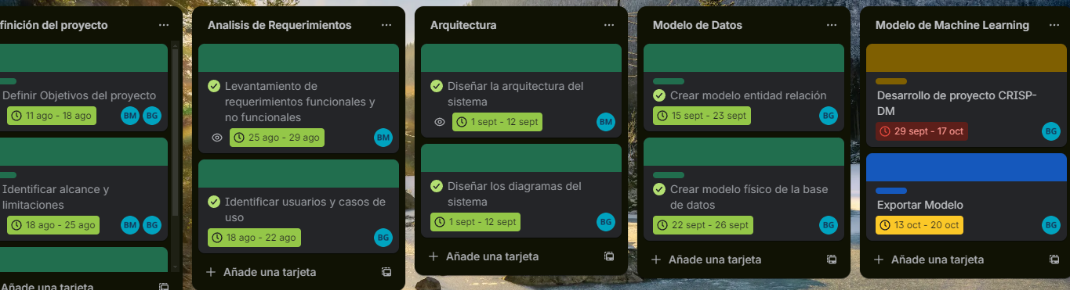

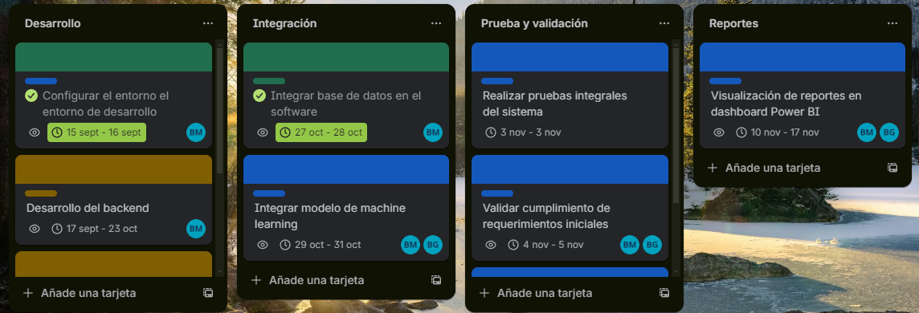

Commit en Github:

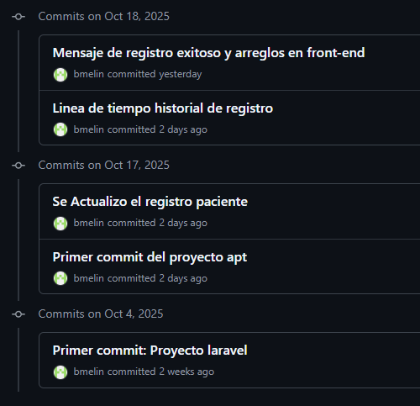

Fases del Proyecto Crisp-DM:

Fase 1:  
  
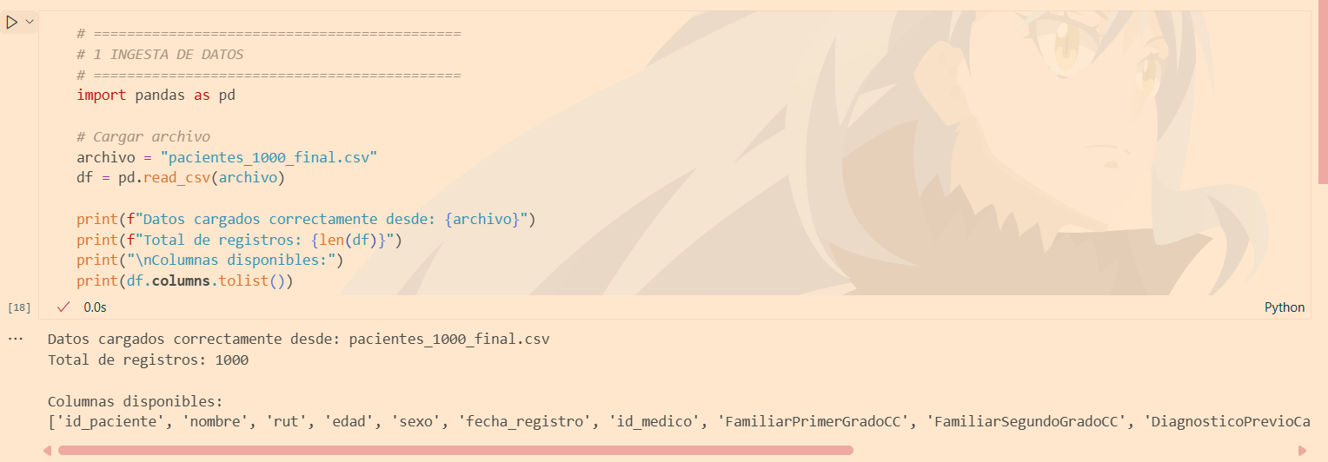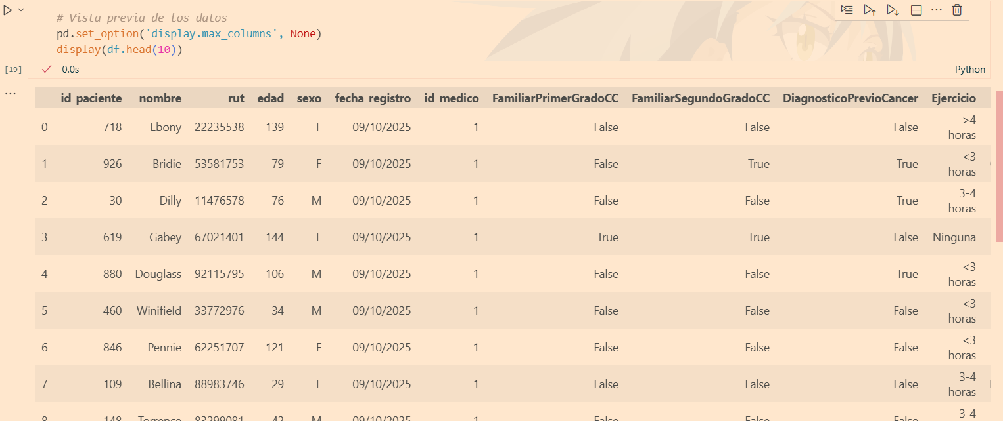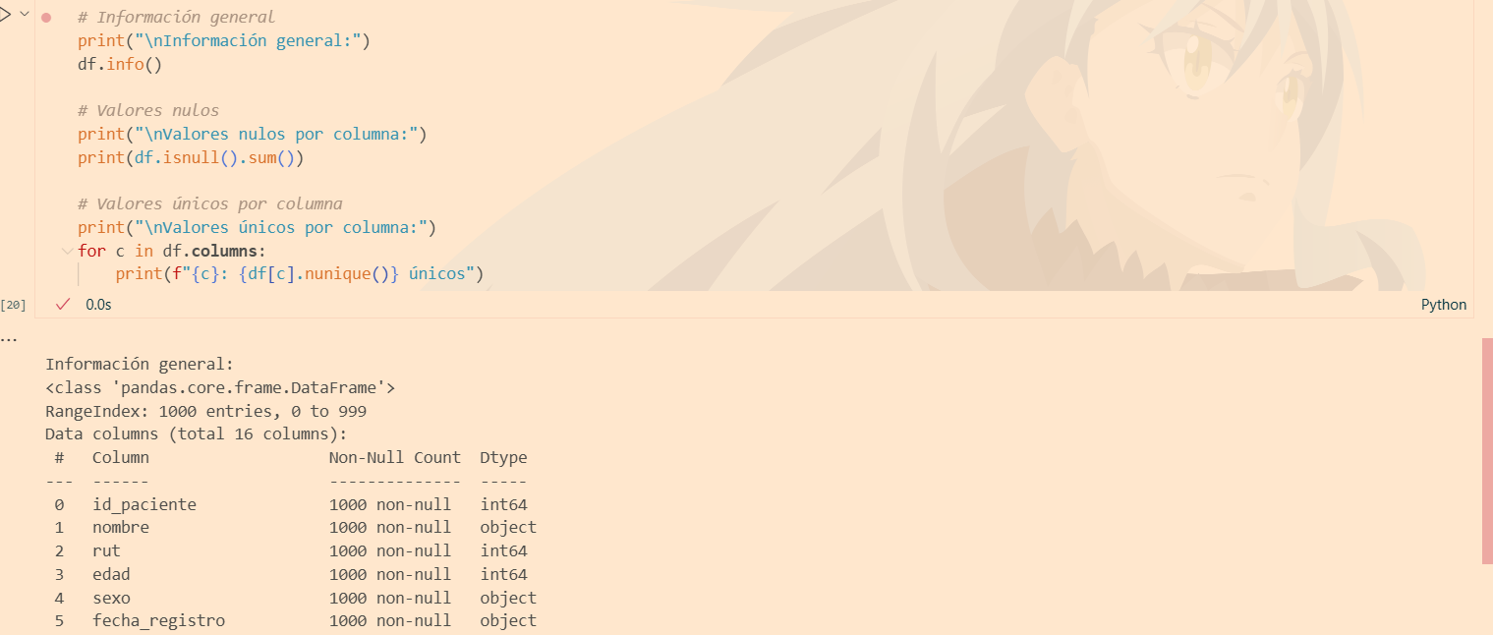

Fase 2:  
  
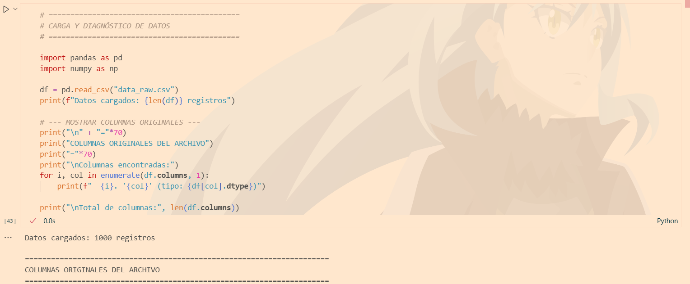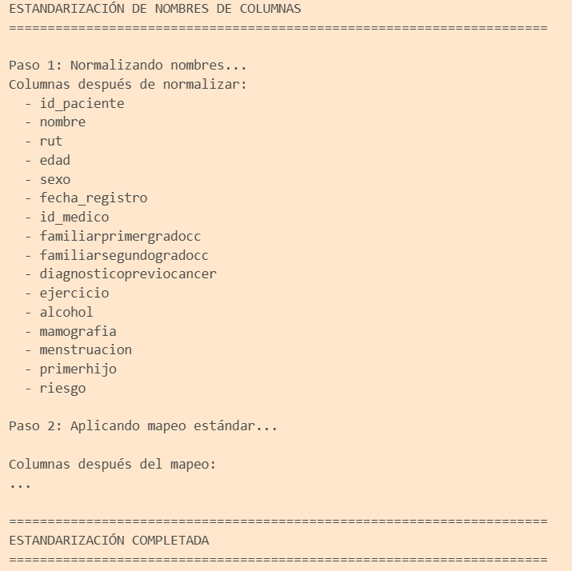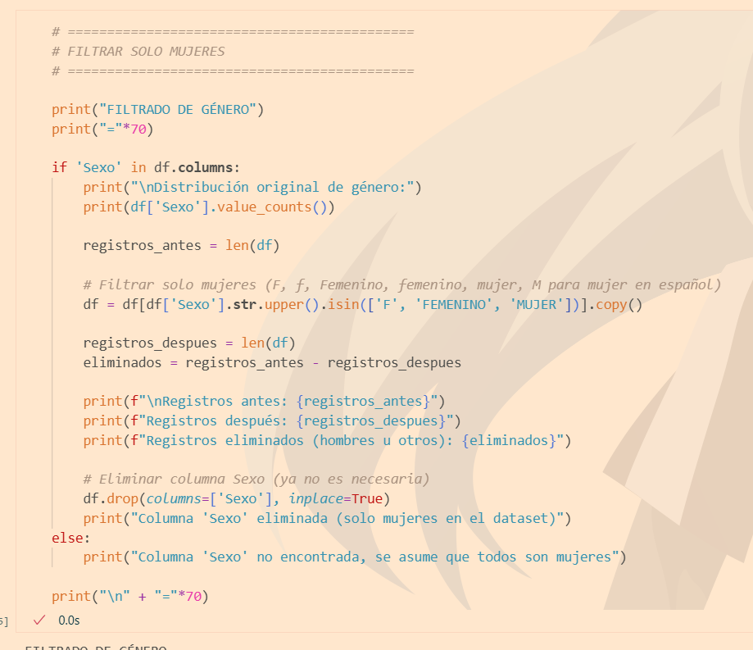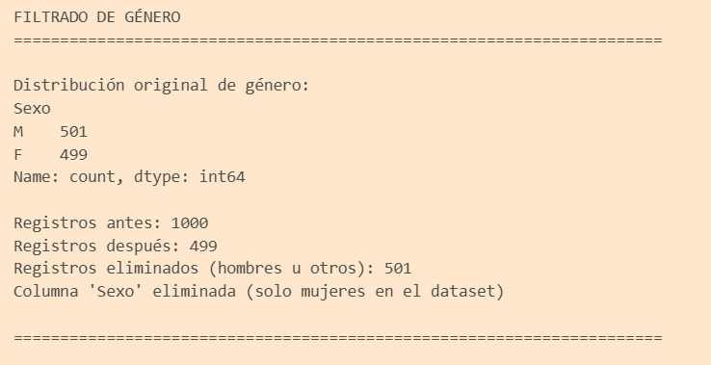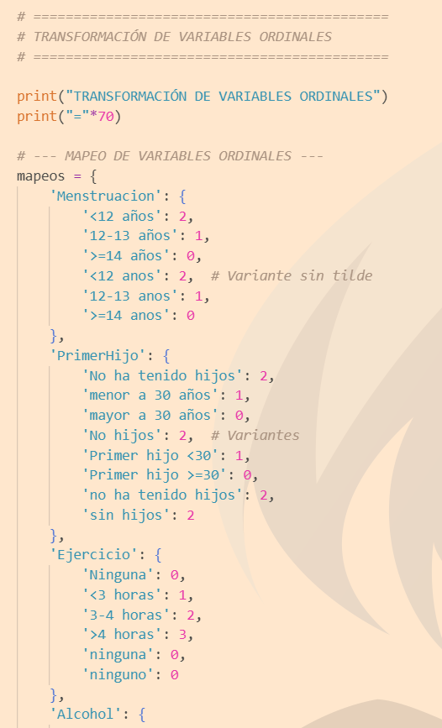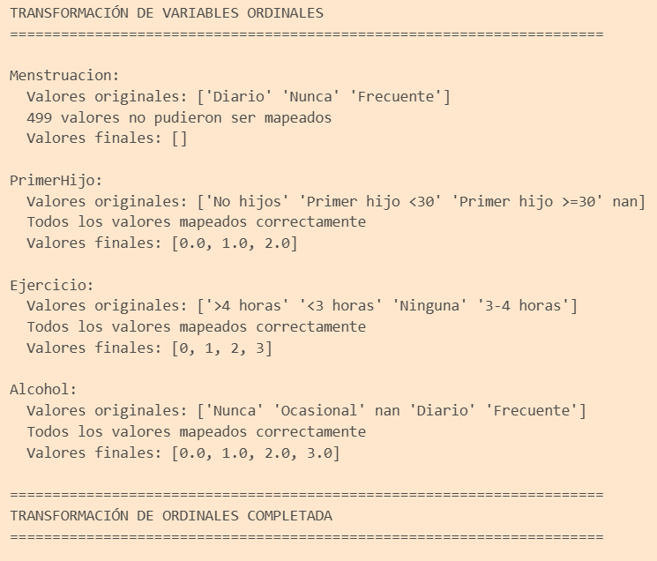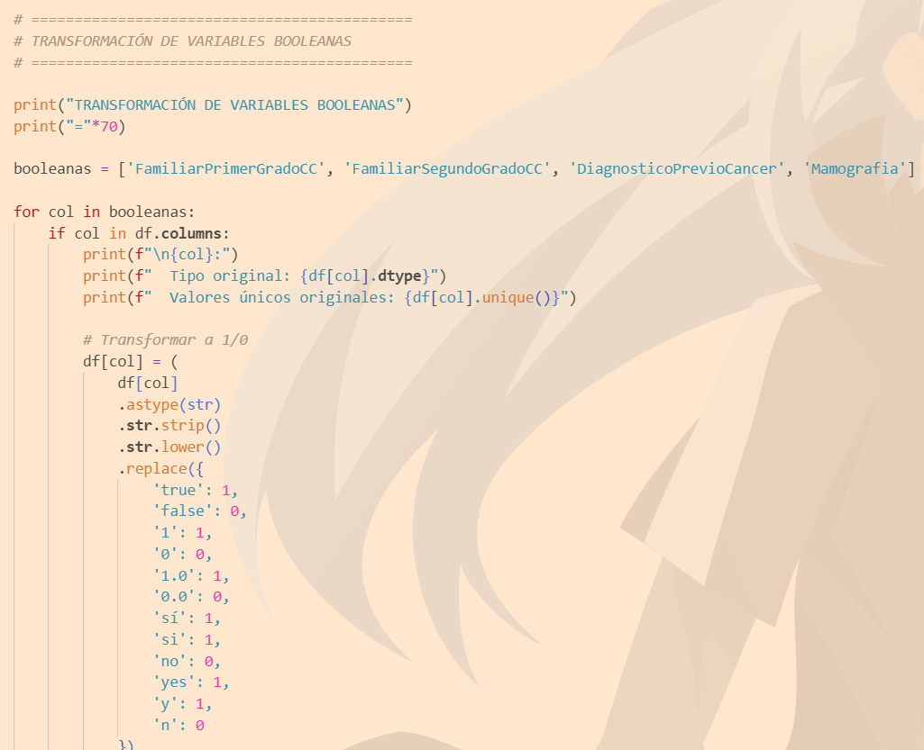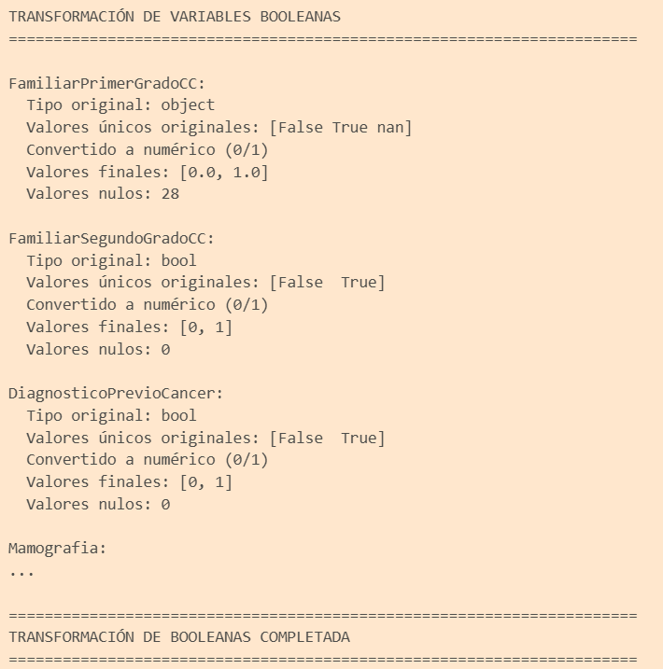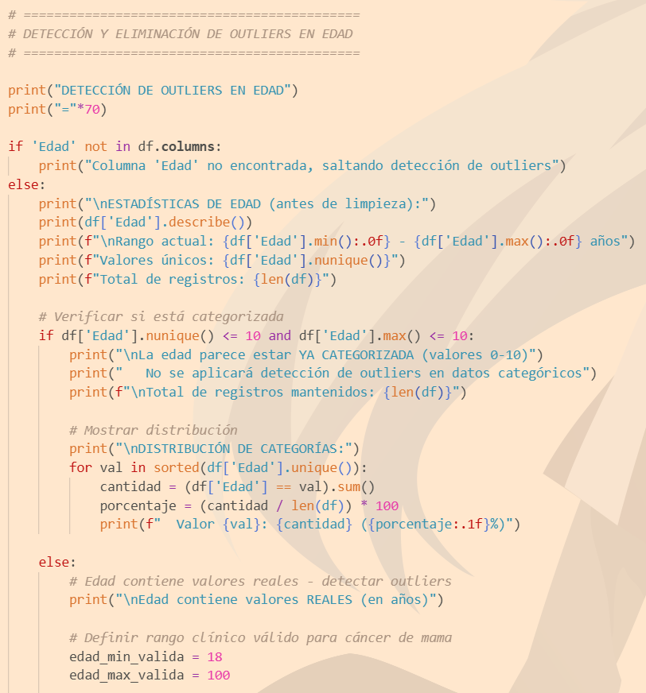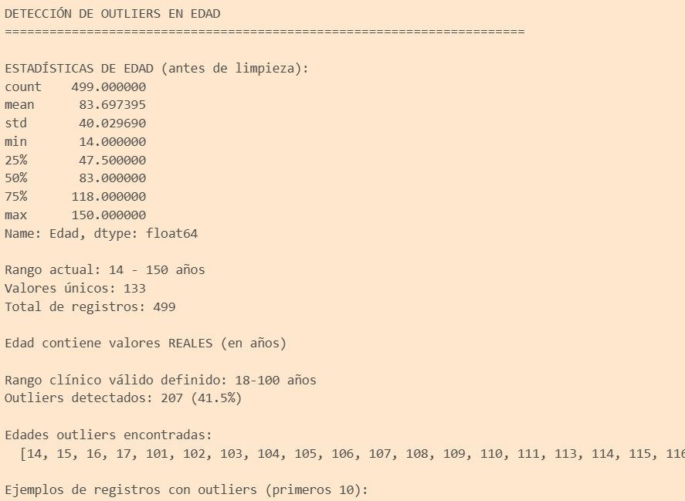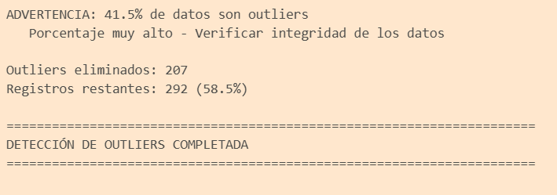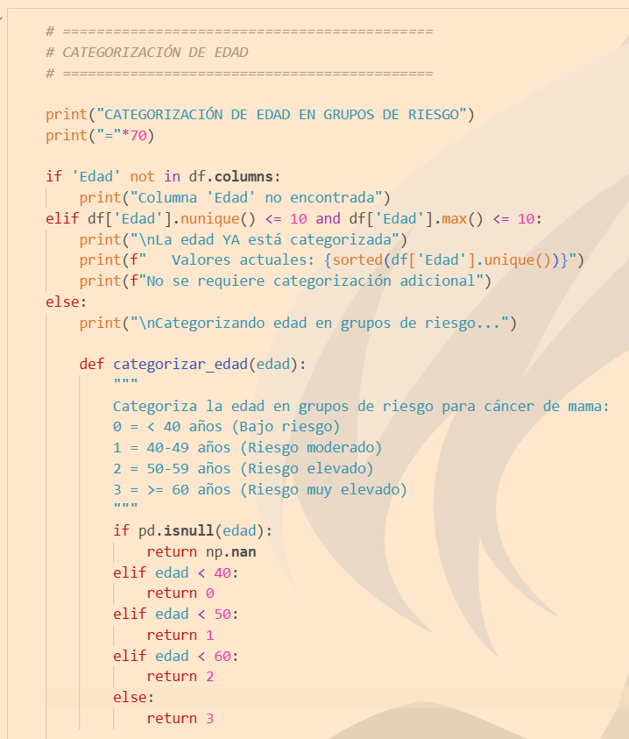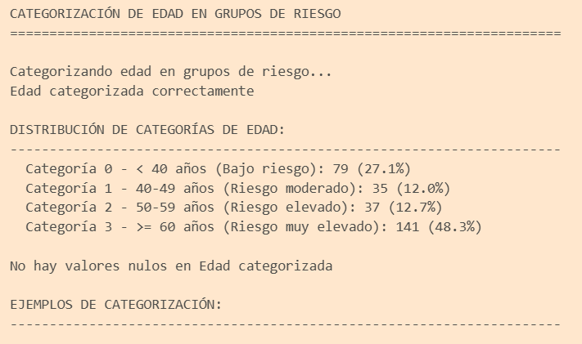

Fase 3:  
  
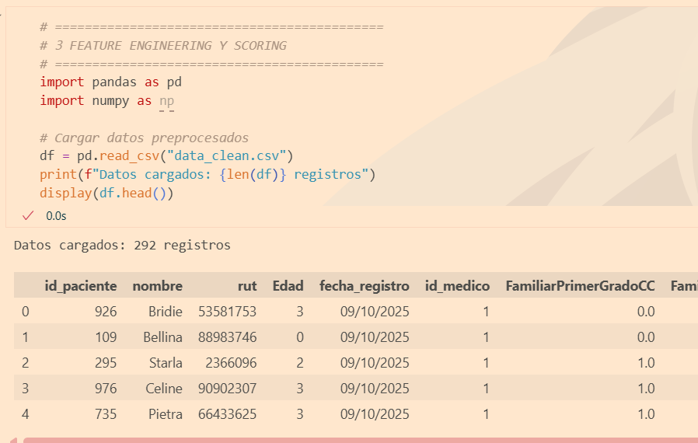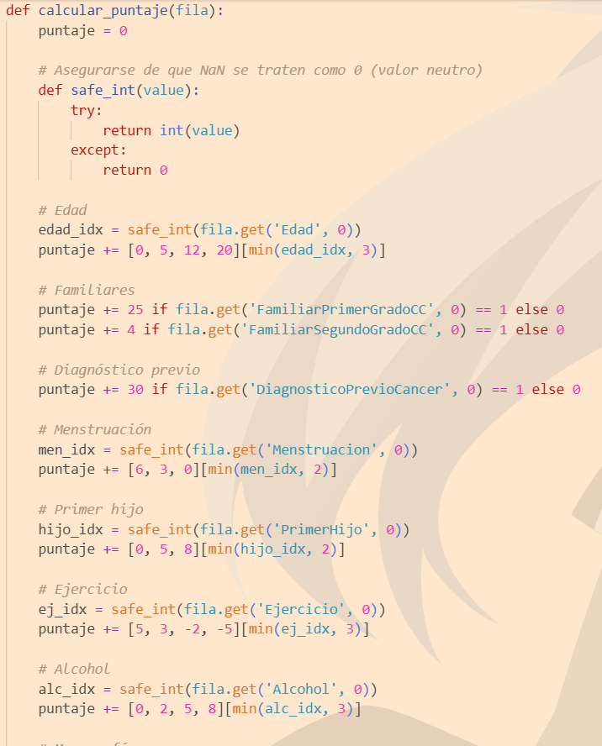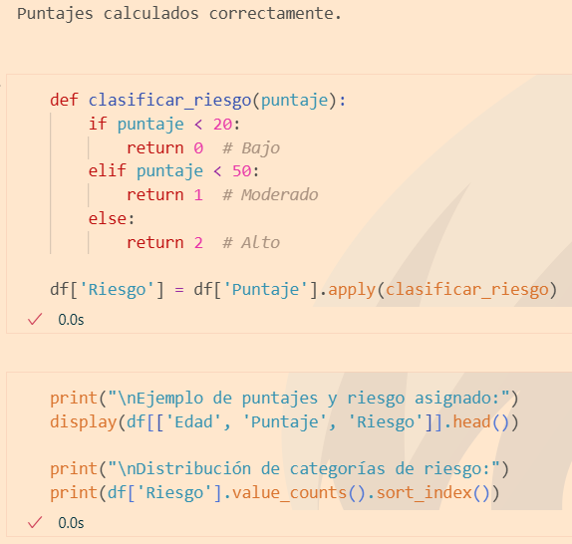

Fase 4:

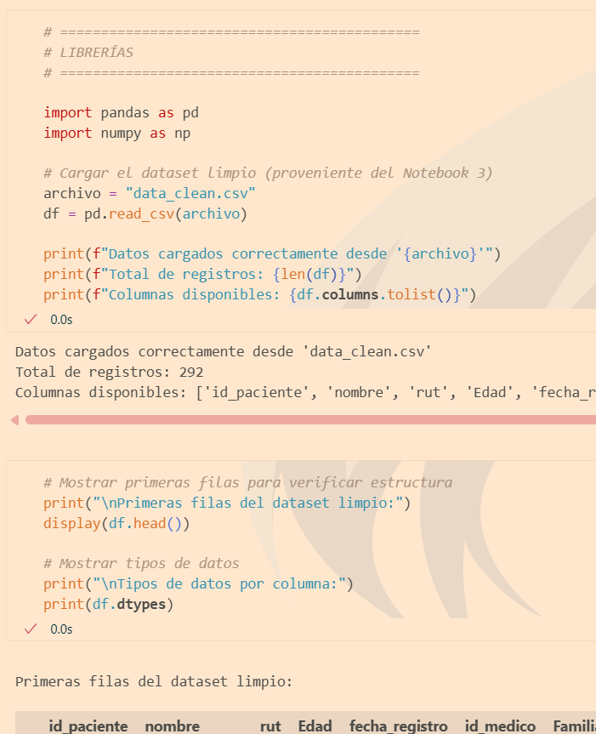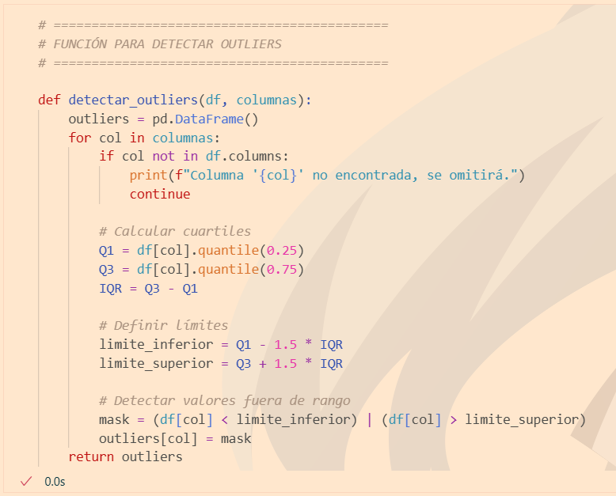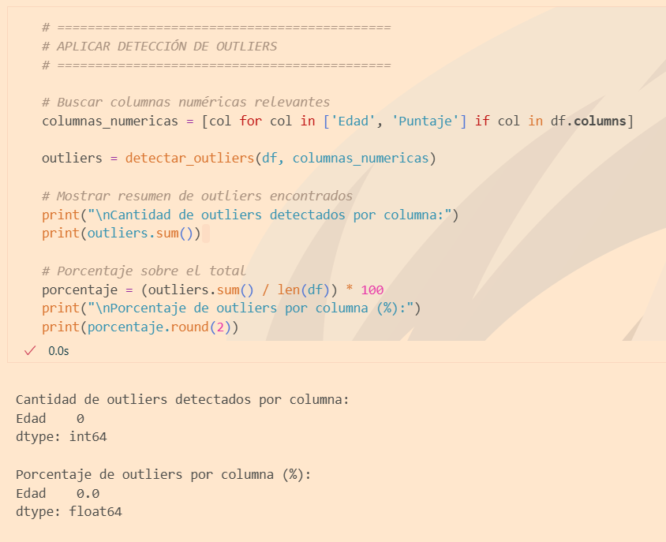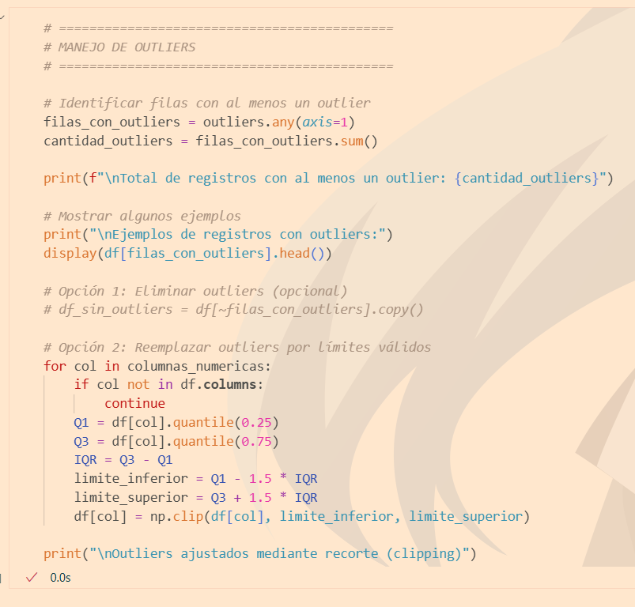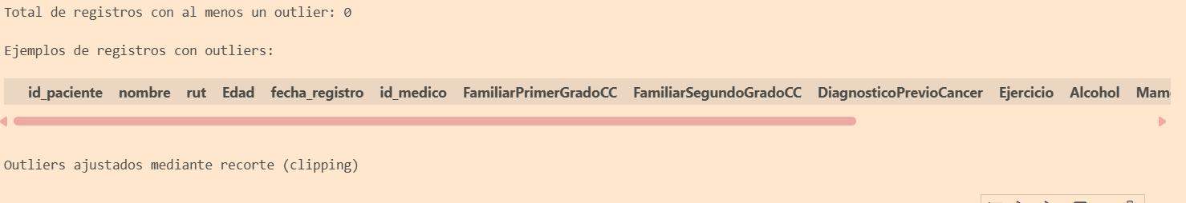

Fase 5:  
  
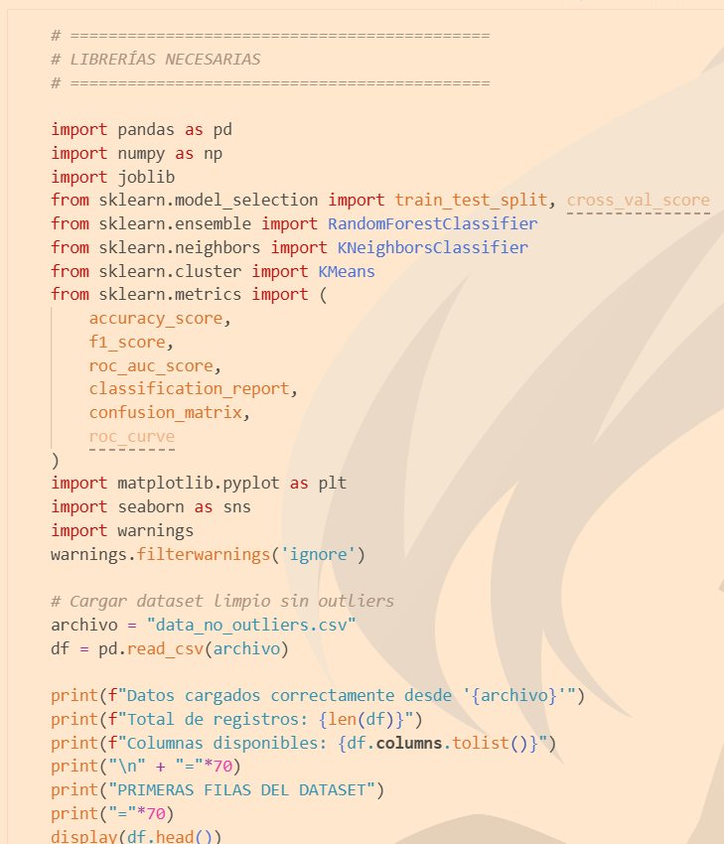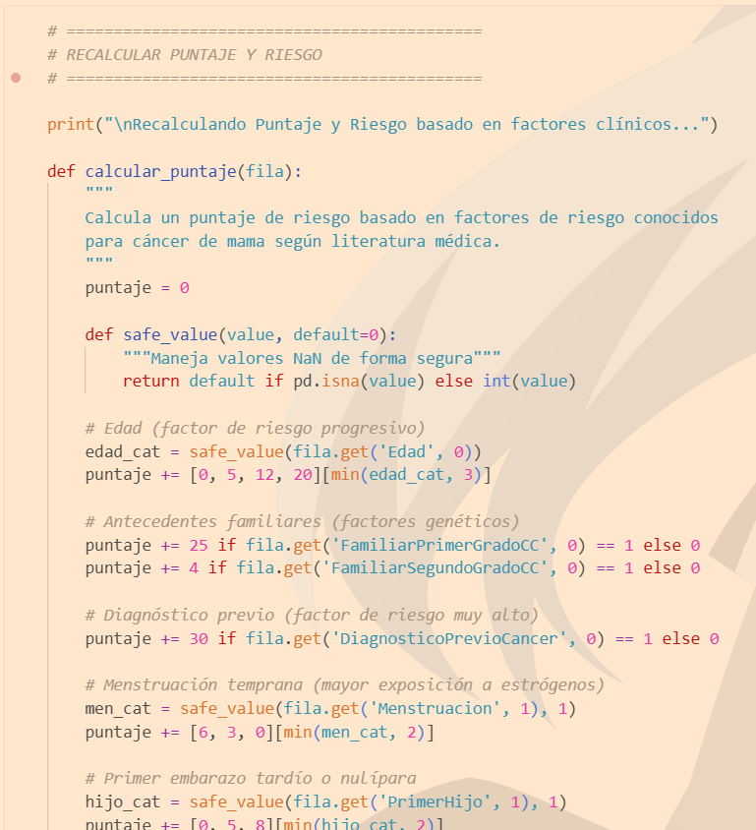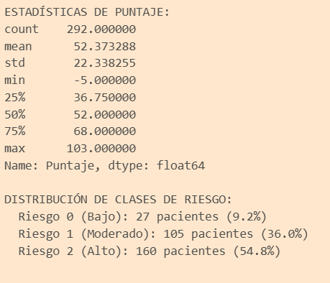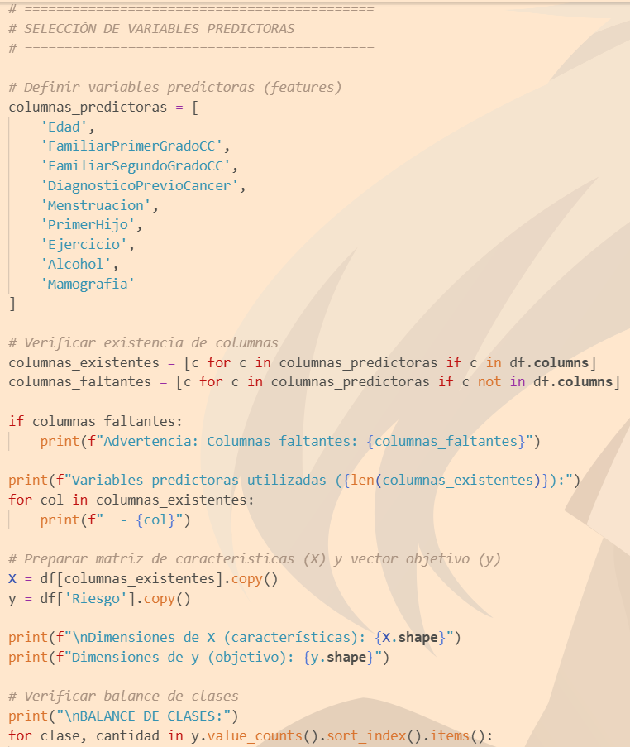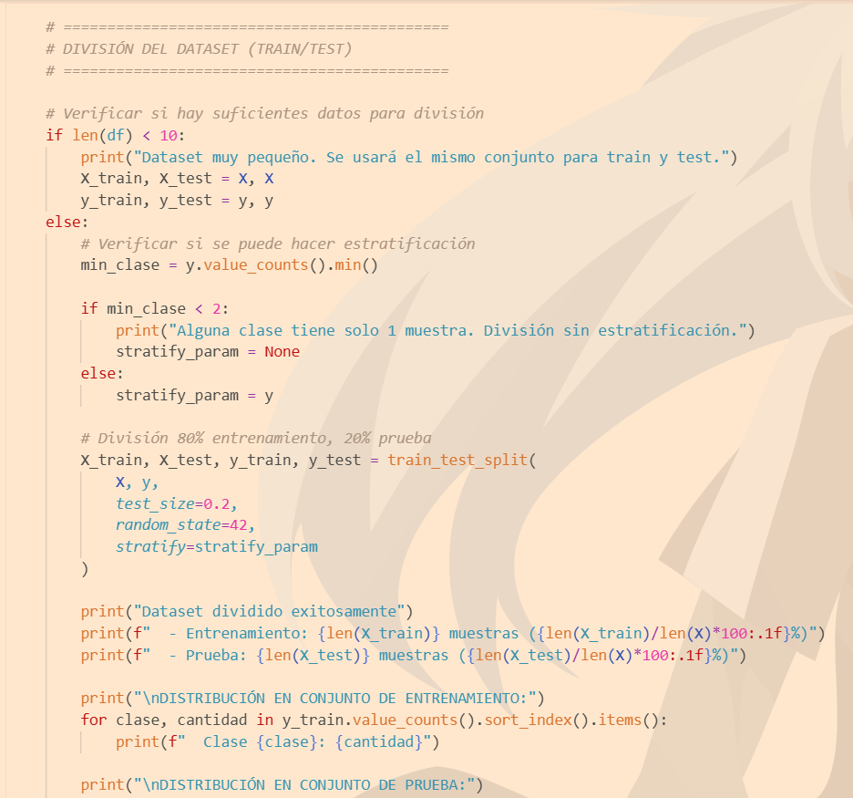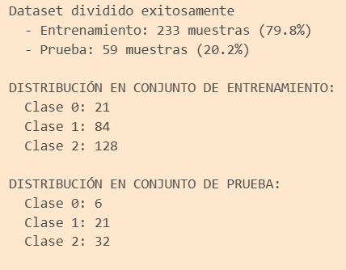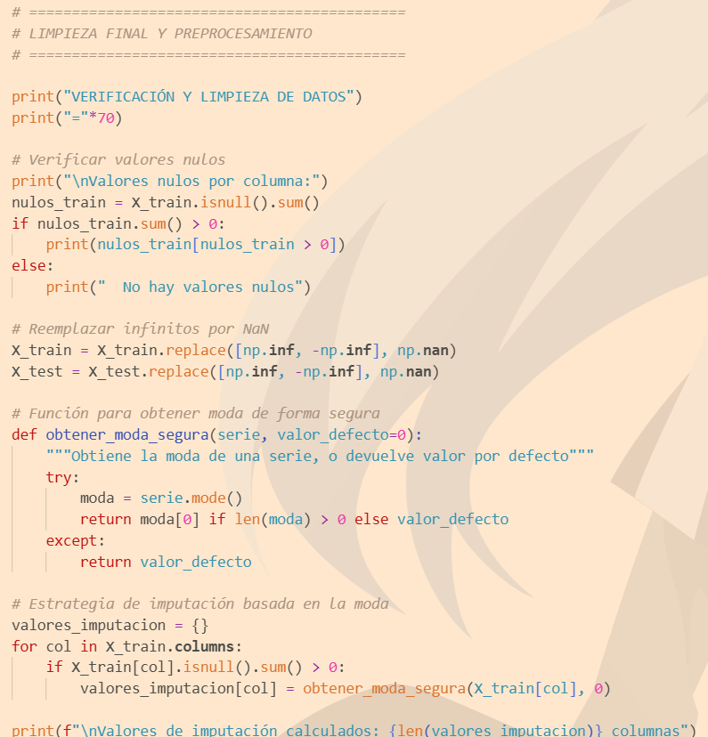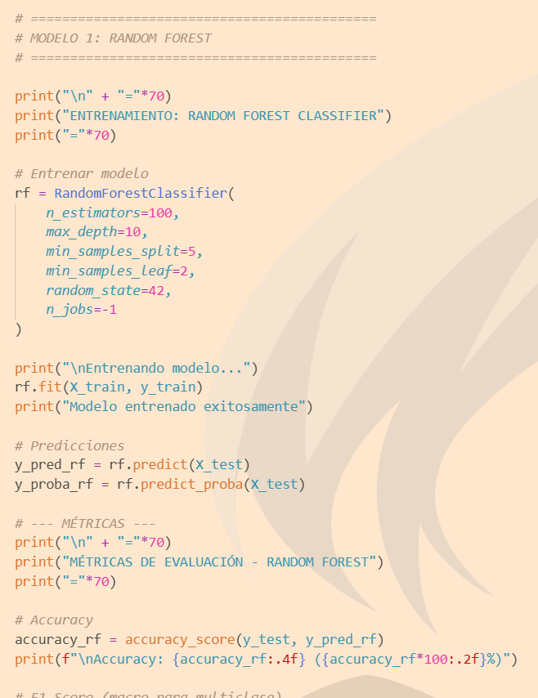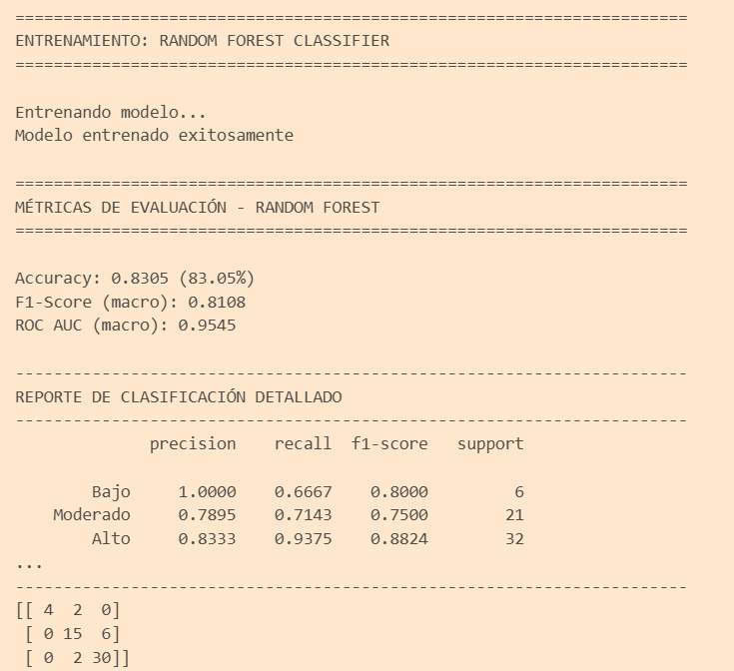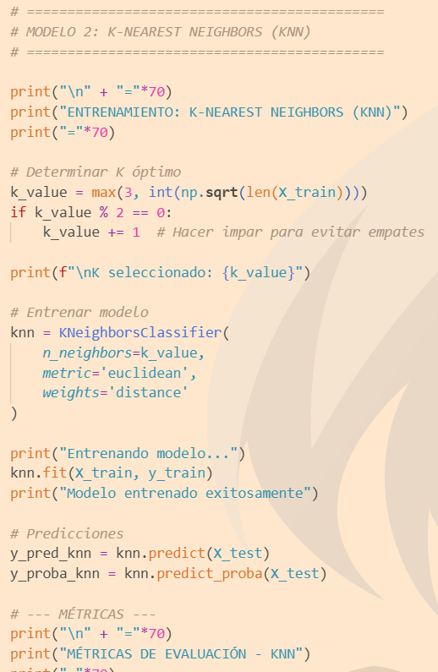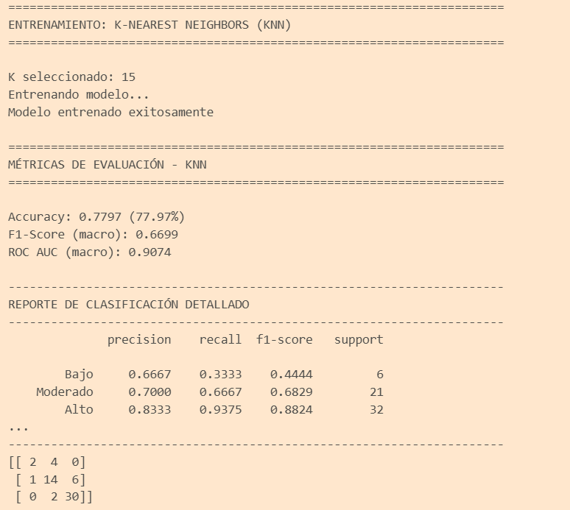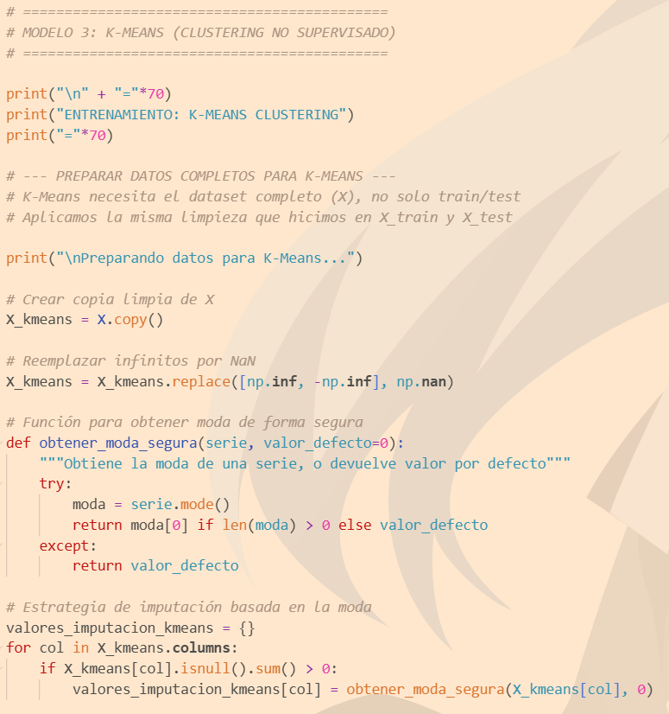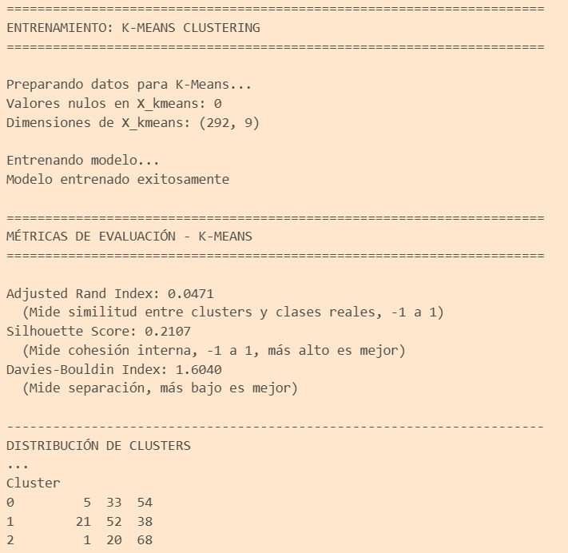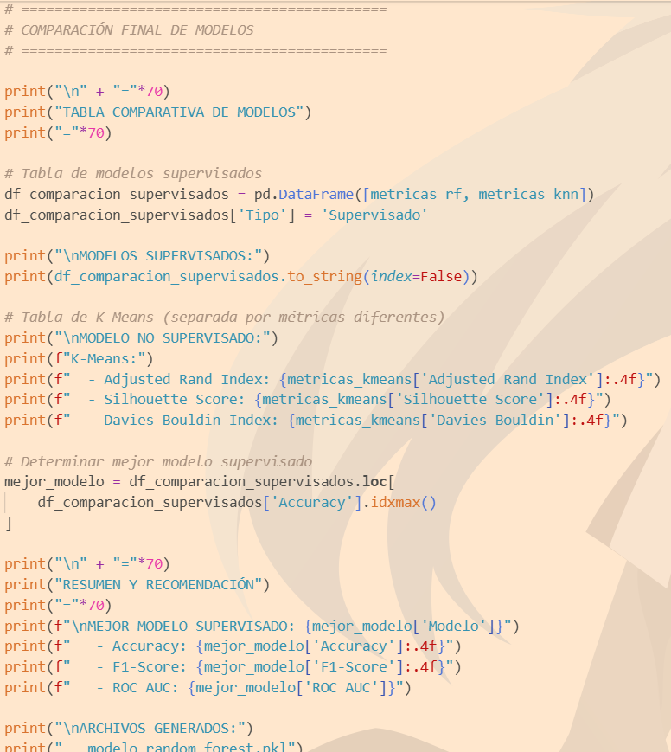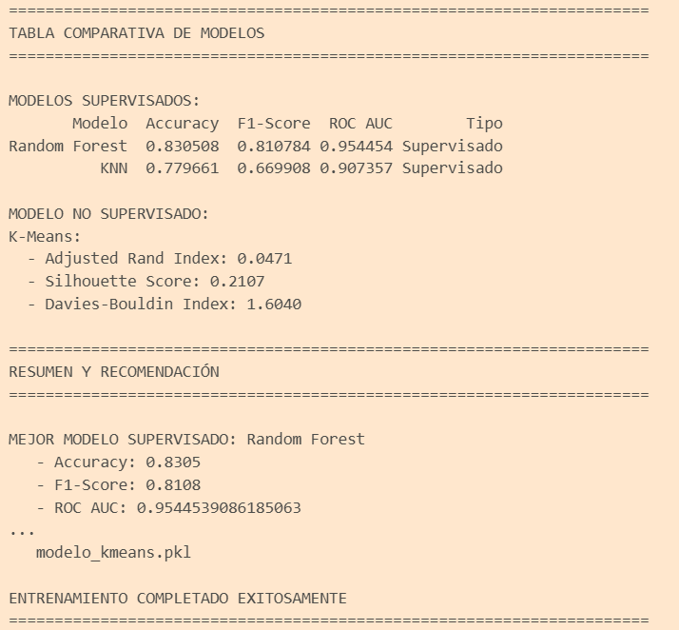

Fase 6:

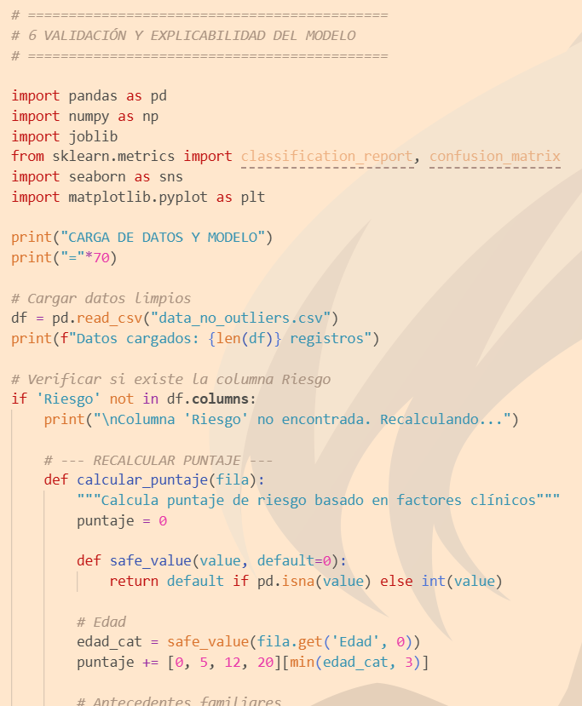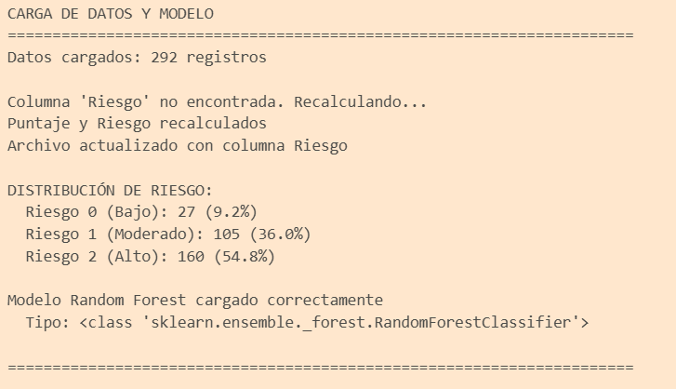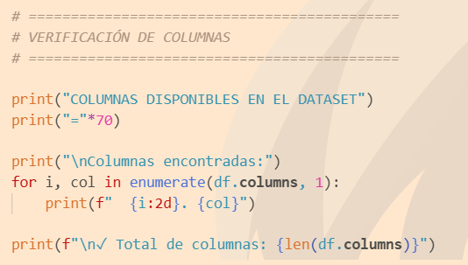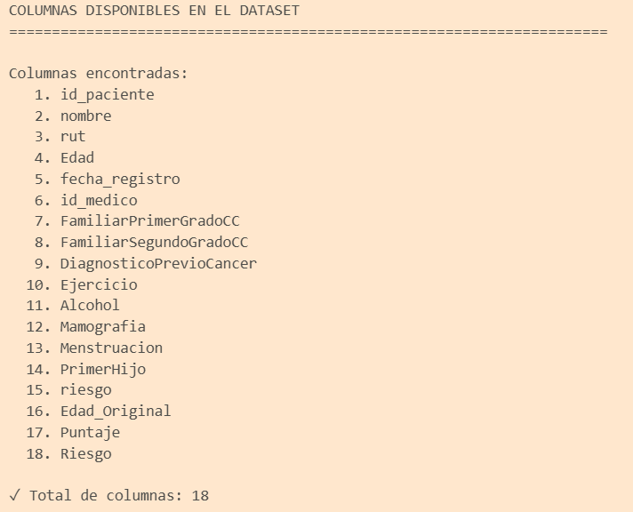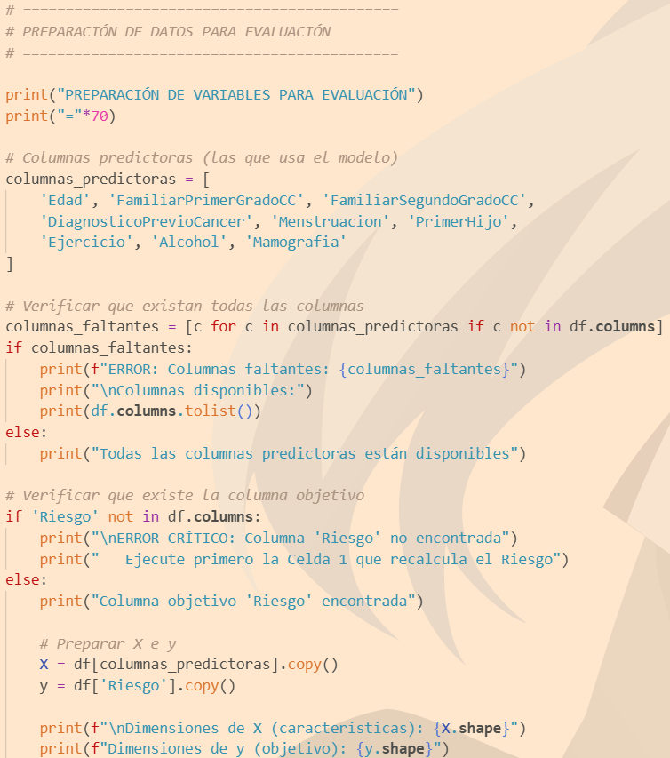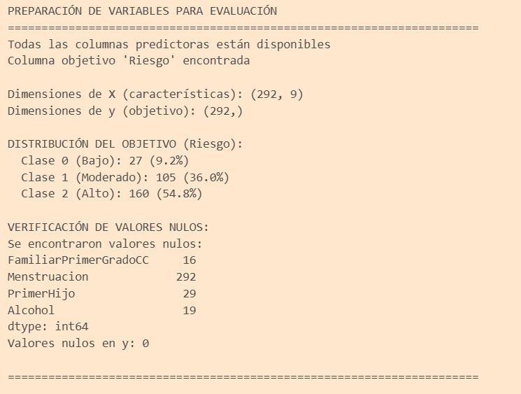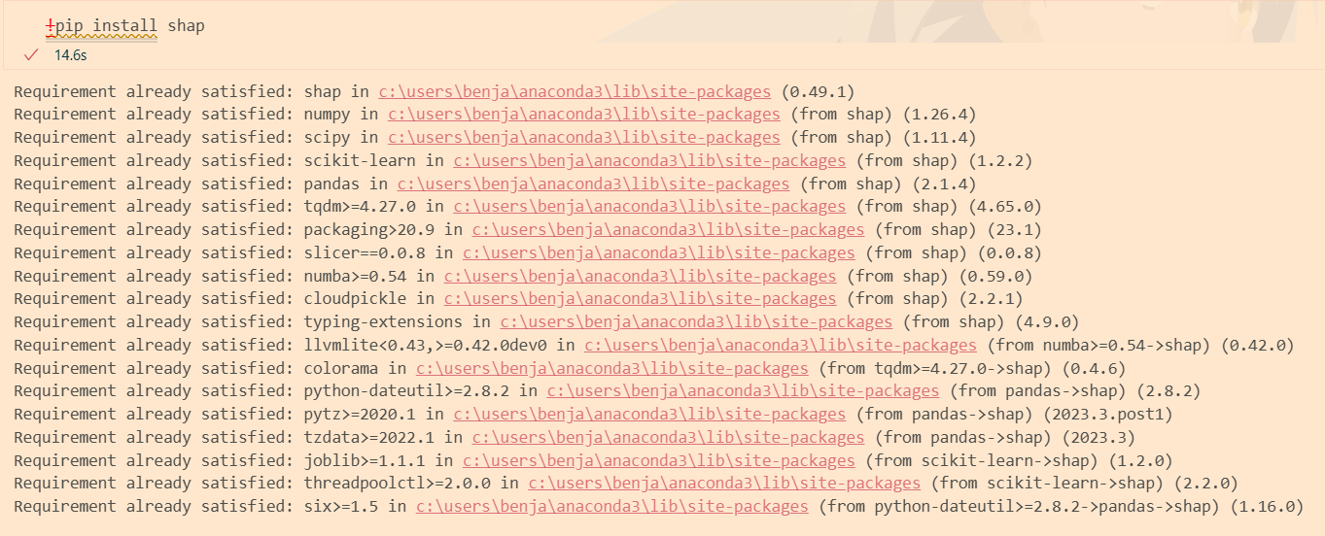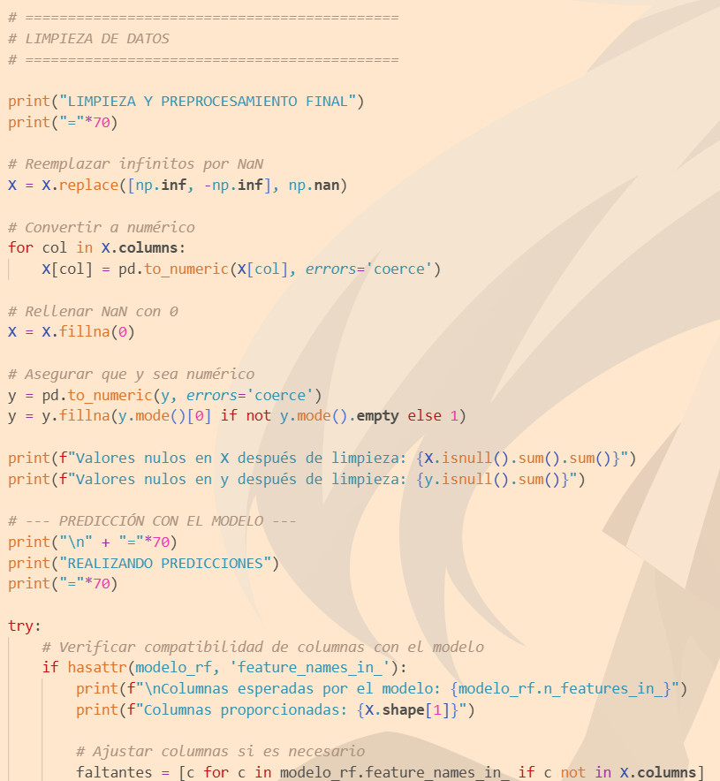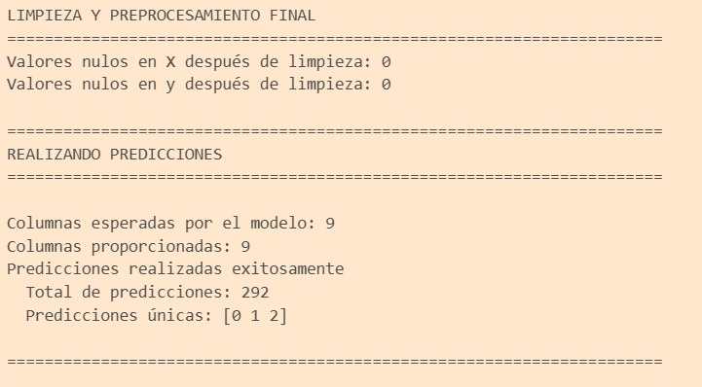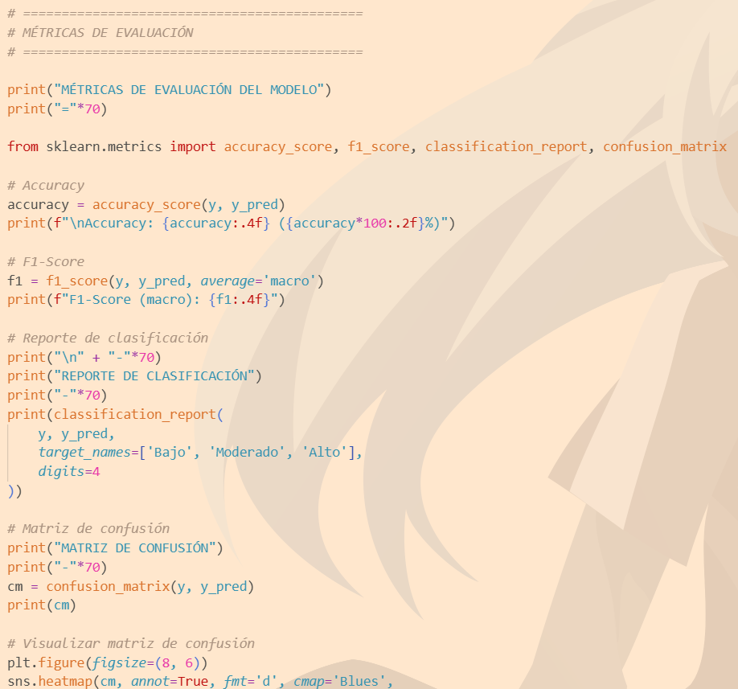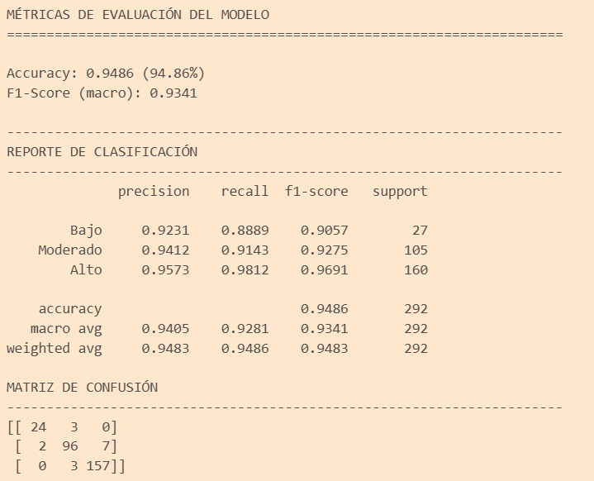

Fase 7:

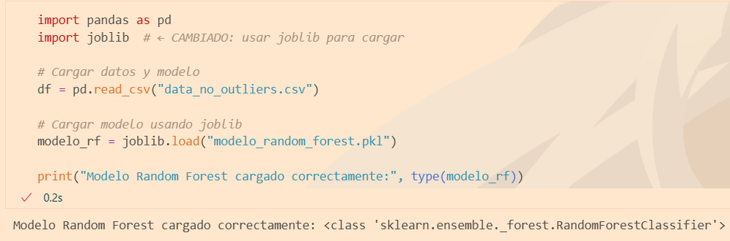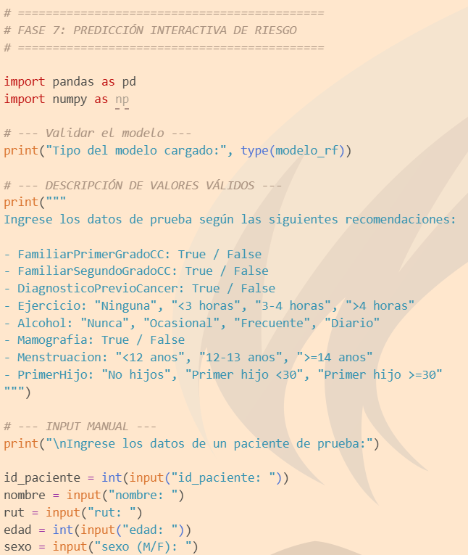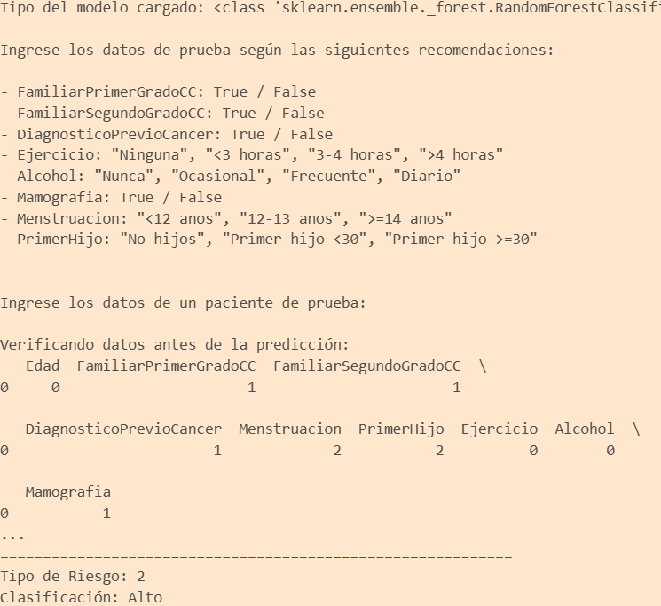

| **2. Monitoreo del Plan de Trabajo** |
| --- |
| Examina cuidadosamente tu plan de trabajo, enfocándote especialmente en la columna de estado de avance y ajustes. |

| Plan de Trabajo | | | | | | | |
| --- | --- | --- | --- | --- | --- | --- | --- |
| Competencia o unidades de competencias | Actividades | Recursos | Duración de la actividad | Responsable[1] | Observaciones | Estado de avance | Ajustes |
| **Gestionar proyectos informáticos, ofreciendo alternativas para la toma de decisiones de acuerdo a los requerimientos de la organización.** | **Levantamiento de requerimientos y desarrollo de documentación necesaria para la gestión de un proyecto informático.** | **Documentos***.* | **1-2 semanas***.* | **Benjamin Melihuechun - Benjamin Danton** | Al principio los requerimientos que propusimos no cumplian con lo que deberiamos lograr desarrolllando en este Proyecto APT, entonces hubo una modificación en los objetivos y los requerimientos funcionales y no funcionales del proyecto | Completado | Se Ajustaron los objetivos específicos y los requerimientos |
| **Construir modelos de datos para soportar los requerimientos de la organización de acuerdo a un diseño definido y escalable en el tiempo.** | **Crear la Base de Datos.** | **Sql server** | **2-3 semanas** | **Benjamin Danton** | La única dificultad fue que hubo que ajustar la base de datos. | Ajustada | Se creó una nueva tabla en la base de datos y se traspasaron algunos atributos a esa nueva tabla desde una ya existente. |
| **Desarrollar una solución de software utilizando técnicas que permitan sistematizar el proceso de desarrollo y mantenimiento, asegurando el logro de los objetivos.** | **Desarrollo del proyecto en el framework elegido para solucionar la problemática.** | **Visual Studio Code y Laravel** | **12-13 semanas** | **Benjamin Melihuechun** | Las dificultades que han resultado en esta actividad son errores comunes de programación, por ejemplo omitir la llamada de un archivo desde el código. | En curso | Han existido ajustes de interfaces en las que interactúan los usuarios. |
| **Desarrollar la transformación de grandes volúmenes de datos para la obtención de información y conocimiento de la organización a fin de apoyar la toma de decisiones y la mejora de los procesos de negocios, de acuerdo a las necesidades de la organización.** | **Desarrollo de un modelo de Machine Learning para la toma de decisiones para el proyecto y predicciones.** | **Visual Studio Code y Jupyter Notebook.** | **3-4 semanas** | **Benjamin Danton** | El mayor problema que hubo fue hacer el mapeo para hacer las transformaciones, pero aparte de eso, el resto se hizo con normalidad | Completado | Se tuvo que cambiar en el mapeo que “Si” o “No” se interprete como True o False para calcular. |

[1] En caso de que el Proyecto APT sea grupal, en esta columna deben indicar el nombre de los responsables de cada tarea o actividad. Esto posteriormente permitirá diferenciar la evaluación por cada integrante.

| **3. Ajustes a partir del monitoreo** |
| --- |
| Profundiza en las observaciones de tu plan de trabajo. Analiza las actividades planificadas y señala qué aspectos facilitaron u obstaculizaron la ejecución del plan. Plantea cómo abordaste y/o abordarás los obstáculos. Por último, señala los ajustes que realizaste al plan de trabajo a partir de este análisis. |

| Factores que han facilitado y/o dificultado el desarrollo de mi plan de trabajo:  Factores positivos: Se pudo hacer correctamente el Mapeo y asignación de peso a las variables.  Factores negativos: El Modelo Ml dió mucho problema con la fase de pruebas y aún se sigue corrigiendo, se piensa revisar la Fase 6 para encontrar el error. |
| --- |

| Actividades ajustadas o eliminadas: Por ahora el único ajuste realizado fue la modificación de las fechas debido a un atraso en las primeras semanas que ya se ha podido arreglar. |
| --- |

| Actividades que no has iniciado o están retrasadas: En las primeras semanas hubo un atraso de 2-3 semanas debido a falta de organización que se pudo arreglar gracias al trabajo y esfuerzo. |
| --- |